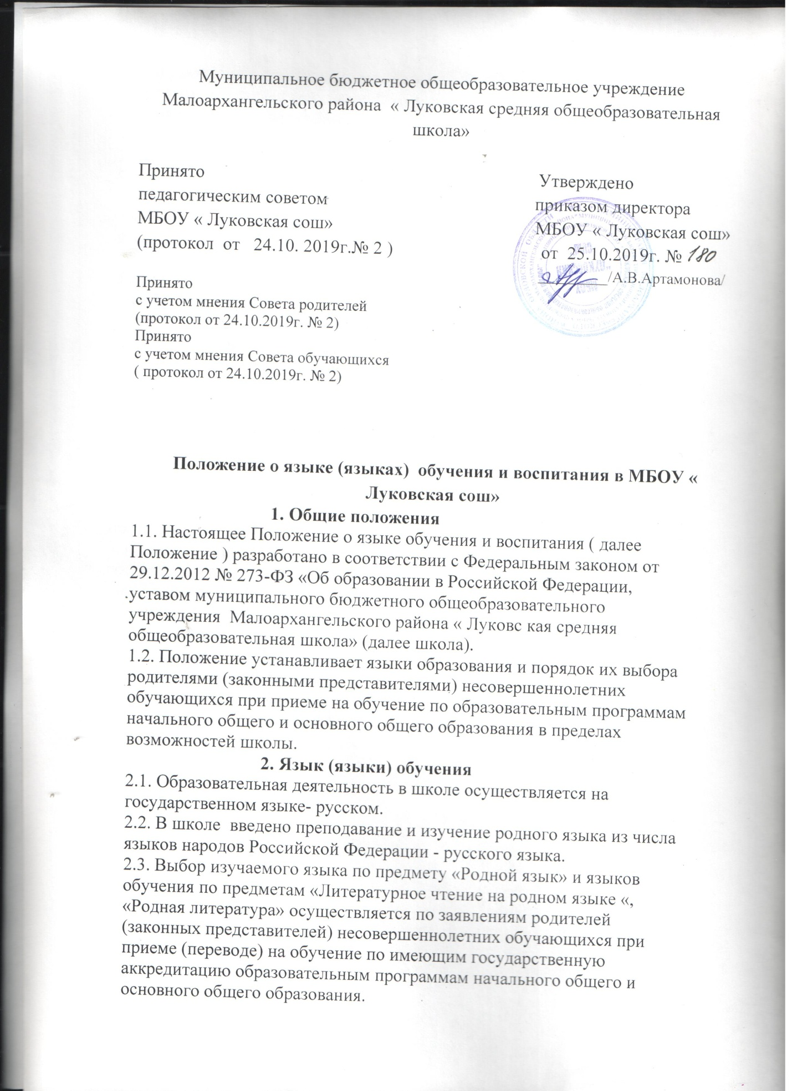

2.4. В рамках имеющих государственную аккредитацию образовательных

программ школа осуществляет преподавание и изучение иностранных

языков (немецкий, английский).

2.5. В рамках дополнительных образовательных программ по запросу

участников образовательных отношений школа вправе организовать

обучение иным иностранным языкам. Язык обучения по

дополнительным образовательным программам, а также основные

характеристики образования определяются школой в соответствующих

дополнительных образовательных программах.

**3. Организация образовательной деятельности**

3.1. Государственный русский язык изучается в рамках предметов «Русский

язык», «Родной язык». На русском языке преподаются предметы

«Литературное чтение», «Литература»,»Литературное чтение на родном

языке», «Родная литература».

3.2. Преподавание и изучение государственного языка, родного языка из

числа языков народов Российской Федерации, в том числе русского

языка как родного в рамках имеющих государственную аккредитацию

образовательных программ осуществляются в соответствии с

федеральными государственными образовательными стандартами.

3.3. Преподавание и изучение немецкого языка в рамках имеющих

государственную аккредитацию образовательных программ

организуется для обучающихся 2-11 классов. Организуется

преподавание и изучение второго иностранного языка ( английского).

3.4. Преподавание и изучение иностранных языков в рамках имеющих

государственную аккредитацию образовательных программ

осуществляется в соответствии с федеральными государственными

образовательными стандартами и может осуществляться на иностранных

языках в соответствии с учебным планом и образовательными

программами соответствующего уровня образования.

3.5. Преподавание и изучение иных предметов учебного плана

осуществляется на русском языке.

**4. Язык (языки) воспитания**

4.1. Внеурочная деятельность и воспитательная работа в школе

осуществляется на русском языке в соответствии с утвержденными

планами внеурочной деятельности и воспитательной работы